暨南大学本科实验报告专用纸
课程名称 高级语言程序设计 成绩评定
实验项目名称 矩阵运算的函数封装 指导教师 张鑫源
实验项目编号 088袁霖 实验项目类型 实验地点
学生姓名 袁霖 学号 2019051099
学院 智能科学与工程 系 专业 信息安全
实验时间2020年5 月 5日 午～ 月 日 午 温度 ℃湿度
- 实验目的
- 实验内容和要求
- 主要仪器设备
仪器：计算机
实验环境：Visual Studio 2019
- 源程序
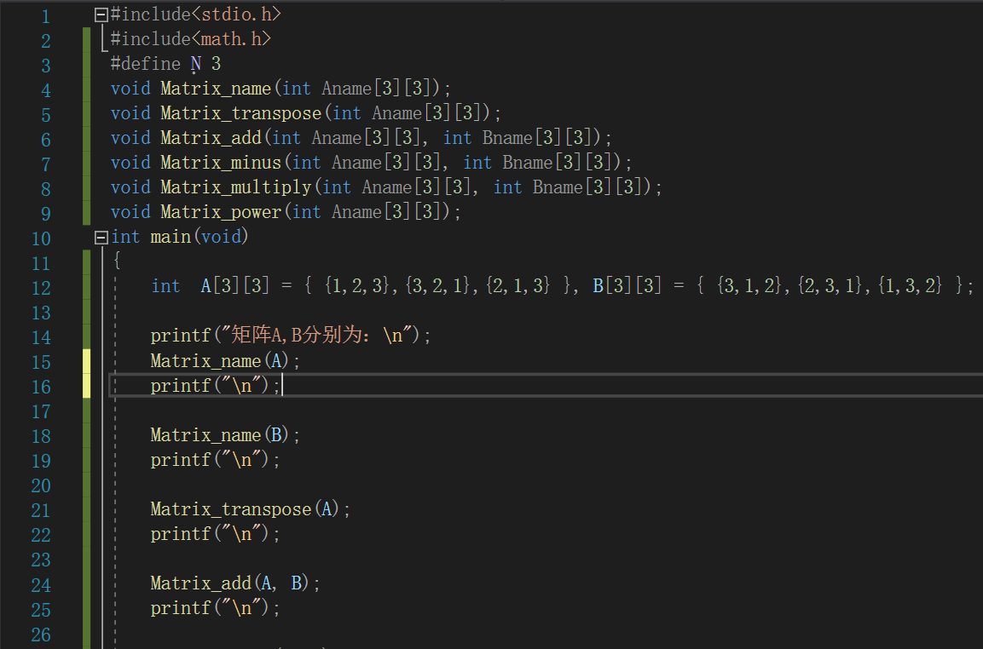
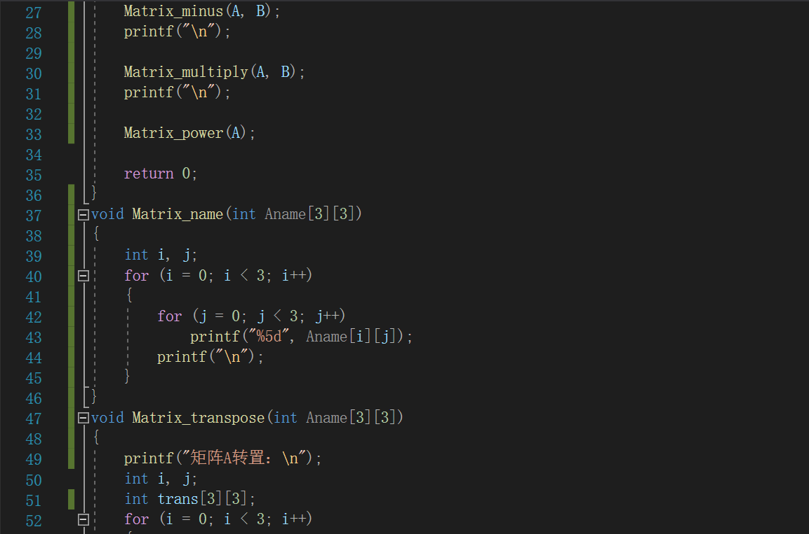
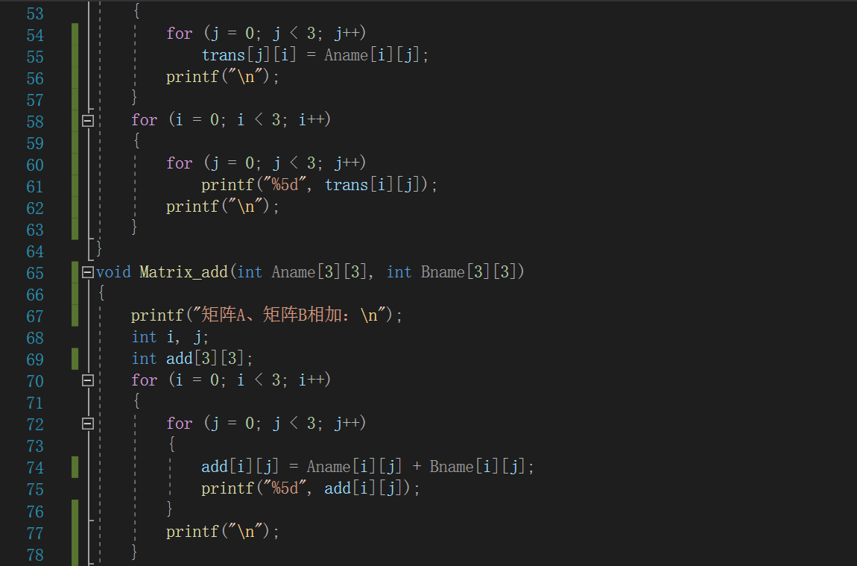
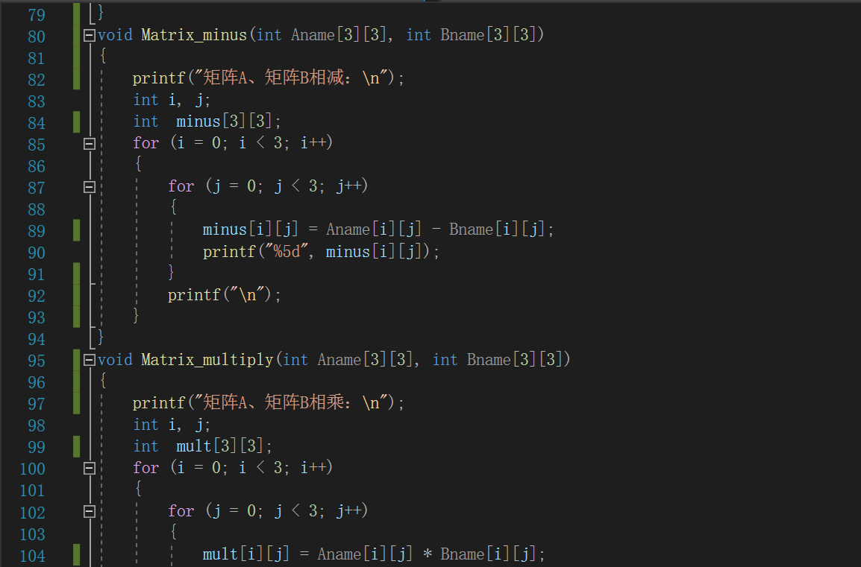
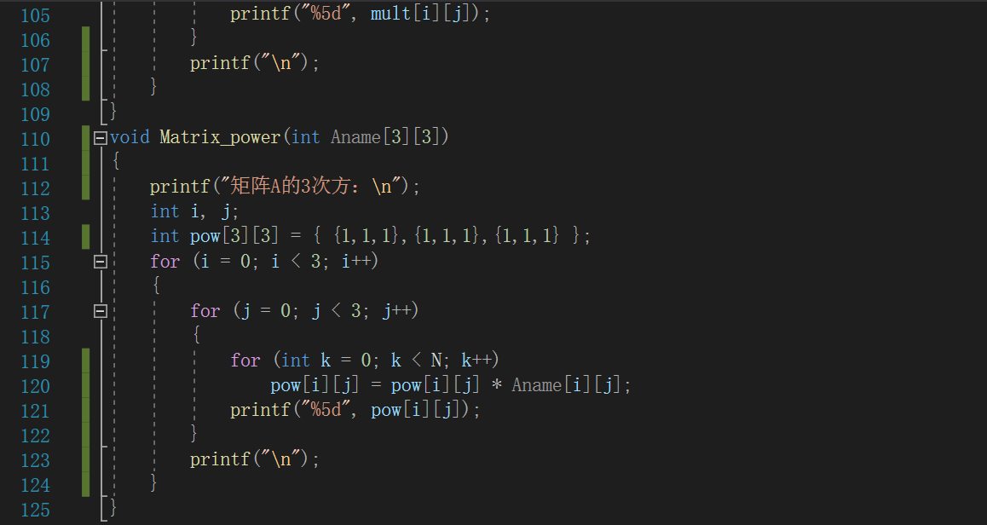
- 实验步骤与调试
- 绘制程序框图
- 编写程序
- 调试：①将函数返回值类型由int改为void
②将矩阵转置函数由一个循环改为两个循环，避免输出未
赋值的随机值
③初始化pow[3][3]再进行乘方运算
④再增加一个函数输出原矩阵A,B
- 实验结果与分析
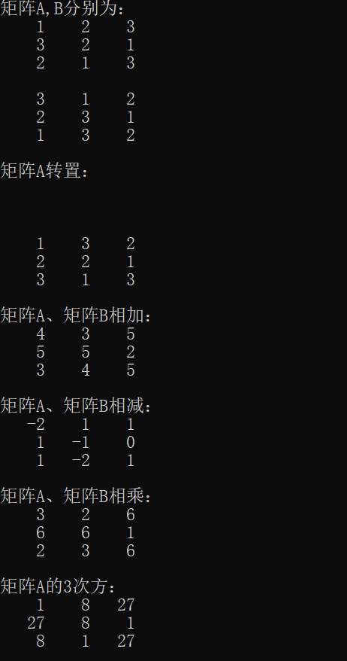

暨南大学本科实验报告专用纸(附页)

